Cách đổi ngày và giờ sang múi giờ khác trên iOS không cần rời khỏi ứng dụng
Nếu bạn làm việc với các đồng nghiệp hoặc đối tác ở nhiều quốc gia khác nhau, việc lên lịch một cuộc họp sao cho tất cả mọi người đều có thể tham gia không hề dễ dàng. Thay vì nhớ múi giờ và tính nhẩm thời gian thủ công, bạn chỉ cần áp dụng thủ thuật trong bài viết sau đây.

Có nhiều cách đổi múi giờ
Thật ra, bạn có nhiều cách đổi múi giờ trên iPhone.
Đầu tiên, bạn có thể hỏi Siri bằng giọng nói hoặc bằng cách gõ phím câu lệnh “What time is it in [Tên_thành_phố]” hoặc nếu bạn đã biết múi giờ ở nơi đó, bạn cũng có thể sử dụng câu lệnh “What’s [múi_giờ] right now?”.
Kế đến, bạn có thể sử dụng ứng dụng Clock (Đồng hồ) mặc định trên iPhone. Từ thẻ World Clock, bạn có thể thêm các múi giờ khác nhau dựa theo tên TP. Ứng dụng sẽ luôn hiển thị giờ hiện tại của tất cả các TP bạn đã thêm trên một danh sách. Cách này đơn giản hơn cách sử dụng Siri ở trên vì bạn có một cái nhìn trực quan về ngày và giờ.
Thật không may, cả Siri và ứng dụng Clock đều chưa hỗ trợ bạn đổi ngày và giờ từ múi giờ này sang múi giờ khác. Thay vào đó, bạn cần sử dụng Google để xác định ngày giờ thủ công, nhưng mở nhiều tab trên trình duyệt chỉ để đổi múi giờ thực hiện không phải là cách hay.
Cách đổi ngày và giờ sang múi giờ khác nhanh hơn trên iPhone
Đó chính là lúc bạn cần đến World Time Zones. Từ bất kỳ đâu trên thiết bị, bạn cũng có thể sử dụng shortcut (phím tắt) này để chuyển đổi nhanh ngày và giờ địa phương sang các múi giờ khác, bất kể đó là giờ PST, EST, GMT, WET, hay NFT. Tất cả những gì bạn cần làm là chọn ngày và giờ hiện tại, chạy shortcut, và nhiều múi giời phổ biến sẽ xuất hiện cho bạn sao chép vào clipboard và dán nó vào email, tin nhắn, hoặc ghi chú...
Yêu cầu
- iOS 14: Mặc dù về mặt kỹ thuật, thiết bị không cần phải chạy iOS 14, nhưng chúng tôi khuyến khích bạn nên sử dụng shortcut này với phiên bản mới nhất của iOS để có kết quả tối ưu nhất. Chúng tôi vẫn chưa thử nghiệm shortcut này với iOS 13.
- Ứng dụng Shortcuts: Nếu bạn đã xóa ứng dụng mặc định này, hãy cài đặt nó trở lại từ App Store.
- Bật tùy chọn cho phép phím tắt chưa được tin cậy: Ngoài ra, bạn cần bật tùy chọn Allow untrusted shortcuts trong Settings > Shortcuts để có thể cài đặt phím tắt từ nguồn bên ngoài.
Bật tùy chọn cho phím phím tắt chưa tin cậy
Vì đây là phím tắt bên thứ ba, không phải phím tắt đến từ Apple, để có thể cài đặt và sử dụng nó, trước hết bạn cần bật tùy chọn cho phép phím tắt chưa được tin cậy trên thiết bị.
Bước 1: Mở ứng dụng Settings (Cài đặt) trên iPhone hoặc iPad.
Bước 2: Chọn ứng dụng Shortcuts (Phím tắt) từ danh sách.
Bước 3: Di chuyển xuống dưới đến tùy chọn Allow Untrusted Shortcuts (Phím tắt chưa được tin cậy) và tắt công tắc nằm bên cạnh nó.
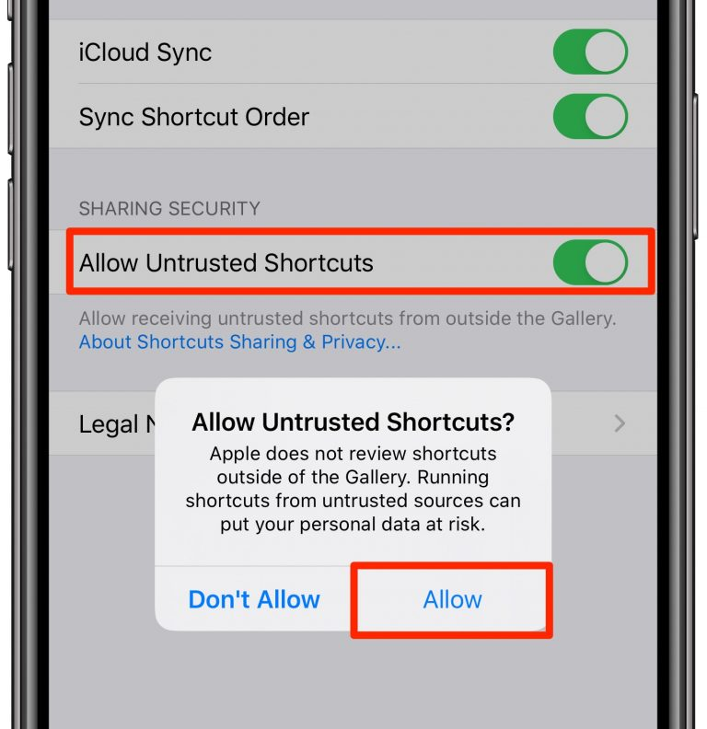
Kể từ bây giờ, ứng dụng Shortcuts sẽ cho phép bạn cài đặt các phím tắt bên thứ ba.
Bước 1: Cài đặt phím tắt World Time Zones
Bước đầu tiên bạn cần làm là tải phím tắt World Times Zones của tác giả atnbueno từ RoutineHub hoặc từ địa chỉ iCloud tại đây. Chúng tôi khuyến khích bạn tải phím tắt từ RoutineHub để luôn có thể sử dụng phiên bản mới nhất.
Bấm nút Get Shortcut (Nhận phím tắt). Ở màn hình xem trước nội dung shortcut World Time Zones trên ứng dụng Shortcuts, hãy cuộn xuống dưới cùng và bấm nút Add Untrusted Shortcut để thêm phím tắt vào thư viện.
Bước 2: Đổi ngày và giờ từ bất kỳ đâu
Bất kể bạn đang sử dụng ứng dụng nào, cho dù bạn xem thời gian trên email hoặc gõ thời gian dưới dạng văn bản, hãy chọn ngày và thời hoặc chỉ giờ. Nếu bạn chọn cả ngày, nó sẽ hiển thị ngày đó trên trình chuyển đổi. Ngoài ra, nó sẽ nghĩ bạn muốn chọn ngày hiện tại. Định dạng ngày giờ tương thích tốt nhất nếu nó là YYYY-MM-DD, nhưng nó cũng có thể là bất kỳ định dạng nào khác như “Jan. 15”, và nó sẽ biết bạn muốn gì.
Đối với giờ, bạn nên chọn định dạng 24 giờ hoặc 12 giờ nơi PM, pm, p.m... cần phải được thêm vào để xác định buổi sáng và buổi tối. Nó không cần phải chuẩn xác tuyệt đối. Ví dụ: 7:30pm, 7 a.m., 6:13 PM, 15:32, 4:00 AM, 9:45p...
Nó cũng có thể bao gồm múi giờ chẳng hạn Pacific time, Pacific, PST, PT, PDT, pst... Và bạn có thể chọn một TP như London hay Los Angeles. Nếu không có múi giờ hoặc TP được chọn, nó sẽ sử dụng múi giờ hiện hành. Nếu bạn chọn múi giờ hoặc TP, thời gian World Times Zones đầu tiên hiển thị bạn sẽ được chuyển đổi thời gian sang múi giờ của bạn. Chẳng hạn nếu bạn chọn 9:45p London, và bạn đang sống ở New York, nó sẽ hiển thị cho bạn 16:46 (hoặc 4:45 p.m) bởi vì nó ít hơn giờ Londo 5 giờ.
Sau khi chọn ngày, giờ, múi giờ, hoặc TP, hãy bấm nút mũi tên trên trình đơn xuất hiện. Nếu bạn không thấy nó, hãy chọn văn bản thêm lanafn ữa để làm nó xuất hiện. Sau đó chọn Share.
Thao tác trên sẽ mở trình đơn Share. Cuộn xuống dưới và chọn World Time Zones từ danh sách các phím tắt. Một trình chọn ngày và giờ sẽ xuất hiejn nơi ngày được chọn và/hoặc giờ đã được chuyển đổi sang thời gian của bạn. Nó sẽ chỉ
Ca Tiếu/Bành Lê
https://ios.gadgethacks.com/how-to/convert-dates-times-different-time-zones-ios-without-leaving-app-youre-0384214/

